Dossier de câblage



N° du candidat :

………………..

LES PARTENAIRES MATERIELS















LP Jacques DURAND
SAINT-OMER












ORGANISATION DE L’EPREUVE

On vous demande :

- De réaliser un ensemble d’intervention dans un câblage industriel,
- D'installer, de poser et de raccorder des composants,
- De réaliser l’ensemble des opérations en 8 heures. (Voir dossier présentation).
- D’effectuer un tri sélectif des déchets en séparant dans les différents containers :

          - Les chutes de conducteurs ;
          - Les papiers et cartons ;
          - Les autres déchets
- De rassembler toutes les notices des appareils de l’équipement dans la boîte d’archives prévue à cet effet.

On vous donne :

- Un dossier de présentation,
- Un dossier technique N°1,
- Un dossier technique N°2 (Schémas de câblage électrique),
- Les notices des matériels,
- Une armoire pré-équipée,
- Un chevalet de câblage,
- Une platine,
- Les matériels à installer,
- Des conducteurs et câbles de différents types,
- Une caisse à outils avec le matériel d’électricien.

Fiche contrat N°1 | 1ère partie : Travail demandé.
Etapes 2, 3 et 4 | CHEVALET DE CABLAGE
ORDRE DE TRAVAIL
1 – Contrôler, compléter, informer, implanter, repérer et raccorder.
On vous donne :  - Voir folio DC2/DC19.  - Une platine candidat équipée de :  - cinq borniers,  - des goulottes,  - des rails oméga.  - Un chevalet de câblage,  - Le matériel électrique nécessaire.  On vous demande :  (voir sur les folios DC4, DC5 et DC6 le déroulement des différentes étapes)  - Etape 2 :  - De contrôler et de vérifier le matériel à installer selon la liste folio DC4  - De compléter la liste de matériel,  - D’informer le jury d’une éventuelle non-conformité par rapport à la liste.  - Etape 3 :  - D’implanter les matériels,  - De repérer les matériels.  - Etape 4 :  -De raccorder les matériels.  Conformément aux dossiers techniques. |  | On exige que :  - Le contrôle du matériel soit correct,  - Le jury soit informé d'une éventuelle non-conformité,  - La liste de matériel soit correctement complétée,  - Les matériels soient correctement implantés conformément au cahier des charges du dossier technique N°1,  - Le repérage soit correct,  - L'ensemble des liaisons et les raccordements des différents matériels soient conformes aux schémas électriques,  - Les connexions réalisées soient de bonne qualité (Continuité électrique et contraintes mécaniques),  Conformément aux dossiers techniques.

- Etape 2 : Contrôler la conformité du matériel placé dans votre bac plastique et compléter la colonne "QUANTITE DISPONIBLE" ci-dessous :

DESIGNATION | REFERENCE | QUANTITE COMMANDEE | QUANTITE DISPONIBLE
CONSTRUCTEUR PHOENIX CONTACT
Alimentation trio Power 24V-5A | PS/1AC/24DC/5 | 1
Relais de sécurité | PSR-ESM4-B | 1
Bornes PE | PITTBS2.5-PE | 2
Flasque | D-STTBS 2.5 | 1
Arrêt de borne | CLIPFIX 3S-5 | 1
Barette de pont enfichable | FBS 20-5 | 1
Connecteur industriel 16 broches  femelle de 1 à 16 | HC-B 16-EBUQ-2.5 | 1
Connecteur industriel 16 broches  femelle de 17 à 32 | HC-B 16-EBUQ-2.5 | 1
Connecteur industriel 10 broches femelle | HC-B 10-EBUQ-2.5 | 1
CONSTRUCTEUR LEGRAND
Interrupteur sectionneur | 221 18 | 1
CONSTRUCTEUR SCHNEIDER
Contacteur auxiliaire | CA4KN22BW3 | 2
Contacteur | LP1K0910BD3 | 1
Elément rouge feu fixe | XVD C34 | 1
Elément blanc feu fixe | XVD C37 | 1
Embase + couvercle | XVD C21 | 1
Vis 2 étages | XVDC04 | 1
Lampe à DEL clignotante rouge | DL1 BKM4 | 1
Lampe à DEL blanche fixe | DL1 BDM1 | 1
Pied élément lumineux | XVB 202 | 1
CONSTRUCTEUR HAGER
Peigne phase | KB163P | 1
Peigne neutre | KB163N | 1
Disjoncteur différentiel 40A-30mA Type A | CDA 743F | 1
Disjoncteur magnéto-thermique 20A | MFN720C20 | 1
Disjoncteur magnéto-thermique 2A | MFN720C2 | 5
Prise de courant 2P+T | SN216 | 2
CONSTRUCTEUR LEROY SOMER
Variateur de vitesse | Digi Drive SK2 | 1
Le matériel disponible est-il conforme à la liste ? | OUI
Le matériel disponible est-il conforme à la liste ? | NON

- Etape 3 : Réaliser l’implantation et le repérage du matériel électrique sur la platine :

- Implantation du matériel électrique dans le coffret :

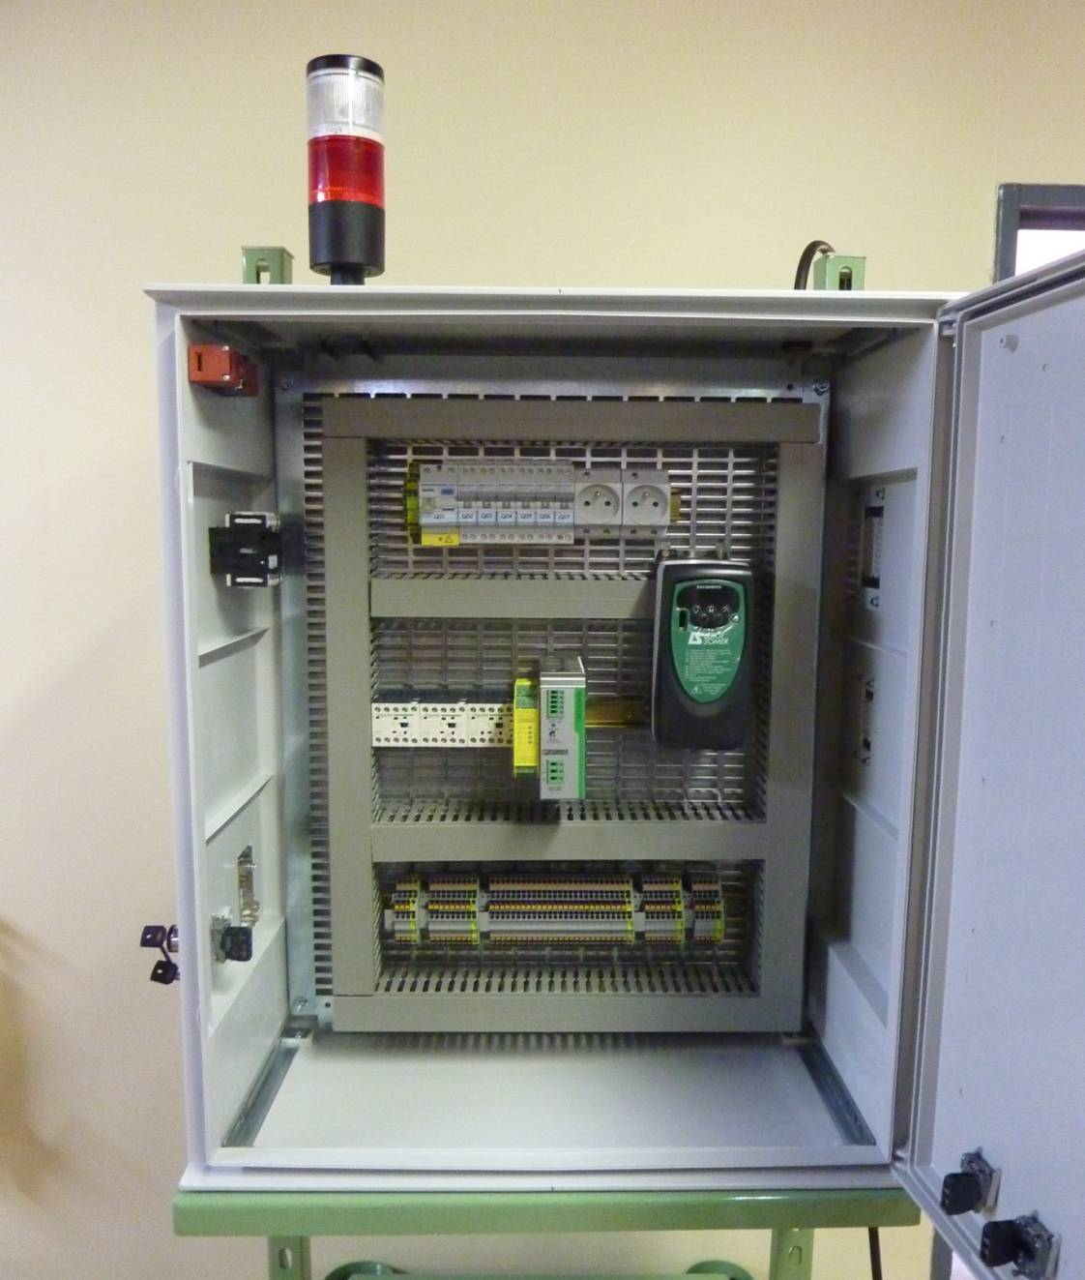
VAR 1 : Convertisseur de fréquence
32 broches
PC1-PC2 : Prises de courant 2P+T 230V
AL1 : Alimentation
24 VDC 5A
KAU : Relais de sécurité
KA1,KA2 :
Relais auxiliaires
KM1 : Contacteur
Q01 : Interrupteur différentiel type A
QO2, QO3, Q05, Q06 et QO7 : Disjoncteurs 2A
Q04 : Disjoncteur 20A
Bornier X2

Bornier X3

Bornier XAL+

Bornier XAL-

deux bornes PE
Bornier X1

- Repérage du matériel électrique dans le coffret :

Le repérage est fait en fonction de la norme IEC 1082-1. Exemple : Q __ pour un disjoncteur ;
KM __ pour un contacteur de puissance ;
KA __ pour un contacteur auxiliaire
S __ pour un BP.
Le repérage du matériel électrique dans le coffret est réalisé selon les plans de câblage
fournis.

- Etape 4 : De raccorder les matériels conformément au dossier technique.

- Identification des conducteurs :

Type de circuit | Couleur | Section
Circuit de puissance alternatif | Rouge | 1,5 mm²
Circuit de puissance alternatif conducteur neutre | Bleu | 1,5 mm²
Circuit de terre | Vert/jaune | 1,5 mm²
Circuit de commande 24 V DC + | Noir | 0.75 mm²
Circuit de commande 24 V DC - | Bleu foncé | 0.75 mm²
Circuit alimentation API 24 V DC + | Marron | 0.75 mm²
Circuit alimentation API 24 V DC - | Blanc/ivoire | 0.75 mm²

- Repérage des conducteurs :

Se référer aux schémas de câblage.

- Réalisation du câblage :

Tous les raccordements sont réalisés avec embouts de câblage appropriés.

Raccordement au conducteur de protection:
- Toutes les masses métalliques sont reliées au conducteur de protection,
- La carte de communication du variateur SM Ethernet devra également être connectée au conducteur de protection.

Fiche contrat N°2 | 2ème partie : Travail demandé.
Etapes 5 et 6 | ARMOIRE CANDIDAT
ORDRE DE TRAVAIL
2 – Fixer, Tracer et implanter.
On vous donne :  - Voir folio DC2/DC19.  - Une armoire candidat équipée :  - De deux connecteurs industriels,  - Un PE d'alimentation,  - Un PE arrivée Ethernet,  - Un module deux entrées RJ45,  - Un commutateur à clé,  - Une porte pré-équipée avec six boutons poussoirs.  - Une balise lumineuse,  - Un interrupteur sectionneur,  - La platine candidat précédemment câblée.  On vous demande :  (voir sur les folios DC8 et DC9 le déroulement de l'étape 6)  - Etape 5 :  - De fixer la platine candidat dans l'armoire.  - Etape 6 :  - De tracer l'implantation de la balise lumineuse et de l'interrupteur sectionneur général,  - D'implanter la balise lumineuse et l'interrupteur sectionneur général.  Conformément aux dossiers techniques. |  | On exige que :  - La fixation de la platine soit correcte,  - Les traçages soit corrects,  - L’implantation de la balise soit correcte,  - L'implantation de l'interrupteur sectionneur soit correcte,  Conformément aux dossiers techniques.

- Etape 6 : Implantation de la balise lumineuse et de l’interrupteur sectionneur.

Respecter les côtes suivantes pour les implantations:
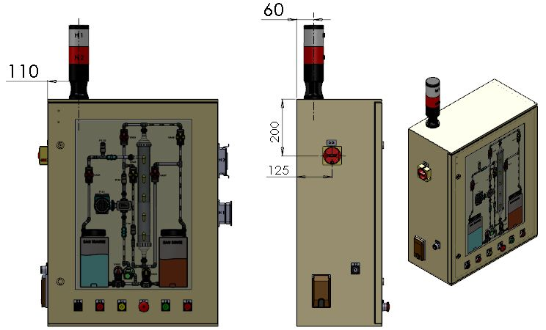

Montage de la balise:

Voir la notice technique folio DC10/DC19.

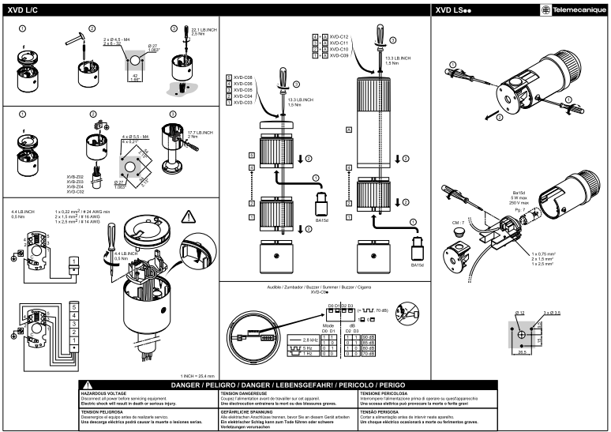
Fiche contrat N°3 | 3ème partie : Travail demandé.
Etape 7 | ARMOIRE CANDIDAT
ORDRE DE TRAVAIL
3 – Raccorder.
On vous donne :  - Voir folio DC2/DC19.  - Une armoire candidat équipée :  - De deux connecteurs industriels,  - Un PE d'alimentation,  - Un PE arrivée Ethernet,  - Un module deux entrées RJ45,  - Un commutateur à clé,  - Une porte pré-équipée avec six boutons poussoirs.  - Une balise lumineuse,  - Un interrupteur sectionneur,  - La platine candidat précédemment câblée et fixée.  On vous demande :  (voir sur le folio DC11 le déroulement de l'étape 7)  - De raccorder les éléments suivants à la platine:  - balise lumineuse,  - interrupteur sectionneur général,  - commutateur à clé.  Conformément aux dossiers techniques. |  | On exige que :  - Le raccordement de la balise soit correct,  - Le raccordement de l'interrupteur sectionneur soit correct,  - Le raccordement du commutateur à clé soit correct,  - Les connexions réalisées soient de bonne qualité (Continuité électrique et contraintes mécaniques),  - Le passage des conducteurs soit esthétique  Conformément aux dossiers techniques.

- Etape 7 :

- Identification des conducteurs :

Type de circuit | Couleur | Section
Circuit de puissance alternatif | Rouge | 1,5 mm²
Circuit de puissance alternatif conducteur neutre | Bleu | 1,5 mm²
Circuit de terre | Vert/jaune | 1,5 mm²
Circuit de commande 24 V DC + | Noir | 0.75 mm²
Circuit de commande 24 V DC - | Bleu foncé | 0.75 mm²

- Repérage des conducteurs : Se référer aux schémas de câblage.

- Réalisation du câblage :

- Tous les raccordements sont réalisés avec embouts de câblage appropriés.
- Raccordement au conducteur de protection (toutes les masses métalliques sont reliées au conducteur de protection).

Fiche contrat N°4 | 4ème partie : Travail demandé.
Etape 8 | ARMOIRE CANDIDAT
ORDRE DE TRAVAIL
4 – Tracer, implanter, fixer, raccorder.
On vous donne :  - Voir folio DC2/DC19.  - Une armoire candidat équipée :  - De deux connecteurs industriels,  - Un PE d'alimentation,  - Un PE arrivée Ethernet,  - Un module deux entrées RJ45,  - Un commutateur à clé,  - Une porte pré-équipée avec six boutons poussoirs.  - Une balise lumineuse,  - Un interrupteur sectionneur,  - La platine candidat précédemment câblée et fixée.  On vous demande :  (voir sur le folio DC12 le déroulement de l'étape 8)  - De raccorder les connecteurs industriels à la platine.  Conformément aux dossiers techniques. |  | On exige que :  - Le raccordement des connecteurs industriels soit correct,  - Les connexions réalisées soient de bonne qualité (Continuité électrique et contraintes mécaniques),  - Le passage des conducteurs soit esthétique  Conformément aux dossiers techniques.

- Etape 8 :
- Identification des conducteurs :

Type de circuit | Couleur | Section
Circuit de puissance alternatif | Rouge | 1,5 mm²
Circuit de puissance alternatif conducteur neutre | Bleu | 1,5 mm²
Circuit de terre | Vert/jaune | 1,5 mm²
Circuit de commande 24 V DC + | Noir | 0.75 mm²
Circuit de commande 24 V DC - | Bleu foncé | 0.75 mm²

- Repérage des conducteurs : Se référer aux schémas de câblage.
- Réalisation du câblage :
- Tous les raccordements sont réalisés avec embouts de câblage appropriés.
- Raccordement au conducteur de protection (toutes les masses métalliques sont reliées au conducteur de protection).
Fiche contrat N°5 | 5ème partie : Travail demandé.
Etape 9 | ARMOIRE CANDIDAT
ORDRE DE TRAVAIL
5 – Préparer, raccorder.
On vous donne :  - Voir folio DC2/DC19.  - Une armoire candidat équipée :  - De deux connecteurs industriels,  - Un PE d'alimentation,  - Un PE arrivée Ethernet,  - Un module deux entrées RJ45,  - Un commutateur à clé,  - Une porte pré-équipée avec six boutons poussoirs.  - Une balise lumineuse,  - Un interrupteur sectionneur,  - La platine candidat précédemment câblée et fixée.  On vous demande :  (voir sur le folio DC13 le déroulement de l'étape 9)  - De raccorder les boutons poussoirs de la porte aux borniers,  - De préparer l'ensemble "fiche + câble d'alimentation"  - De raccorder le câble d'alimentation.  Conformément aux dossiers techniques. |  | On exige que :  - Le raccordement des boutons poussoirs de la porte soit correct,  - Les connexions réalisées soient de bonne qualité (Continuité électrique et contraintes mécaniques),  - L'ensemble "fiche + câble" soit correctement réalisé,  - Le câble d'alimentation soit correctement raccordé,  - Le passage des conducteurs soit esthétique.  Conformément aux dossiers techniques.

- Etape 9 :

- Identification des conducteurs :

Type de circuit | Couleur | Section
Circuit de commande 24 V DC + | Noir | 0.75 mm²
Circuit de commande 24 V DC - | Bleu foncé | 0.75 mm²

- Repérage des conducteurs : Se référer aux schémas de câblage.

- Réalisation du câblage :
Tous les raccordements sont réalisés avec embouts de câblage appropriés.
Fiche contrat N°6 | 6ème partie : Travail demandé.
Etapes 10 et 11 | LE POSTE DE TRAVAIL
ORDRE DE TRAVAIL
6 – Contrôler, Nettoyer.
On vous donne :  - Voir folio DC2/DC19.  - Une armoire candidat équipée :  - De deux connecteurs industriels,  - Un PE d'alimentation,  - Un PE arrivée Ethernet,  - Un module deux entrées RJ45,  - Un commutateur à clé,  - Une porte pré-équipée avec six boutons poussoirs.  - Une balise lumineuse,  - Un interrupteur sectionneur,  - La platine candidat précédemment câblée et fixée.  On vous demande :  - De contrôler votre travail,  - De nettoyer votre poste de travail,  - D’effectuer le tri sélectif. |  | On exige que :  - Le poste soit nettoyé,  - Le tri sélectif soit effectué.

L’évaluation :

Fiche contrat N°1 | CHEVALET DE CABLAGE
Etapes 2, 3, 4 | Critères et indicateurs d’évaluation |  | Evaluation
Différentes phases de travail. | Coefficient multiplicateur |  | 0 | 2 | 4 | 6 | 8
Contrôler et vérifier le matériel à installer | Temps pour signaler la non-conformité | Temps < 20 min |  |  |  |  | oui
Contrôler et vérifier le matériel à installer | Temps pour signaler la non-conformité | Temps > 20 min | oui
Contrôler et vérifier le matériel à installer | Référence(s) du (ou des) matériel(s) non conforme |  | non |  | oui
Implanter les matériels sur la platine | Les matériels sont correctement implantés. |  | + 2 erreurs |  | 1 ou 2 erreurs |  | oui
Repérer les matériels | Le repérage est correct |  | + 1 erreur | 1 erreur |  | oui
Raccorder les matériels | Respects des couleurs. |  | + 1 erreur |  |  | 1 erreur | oui
Raccorder les matériels | Les dénudages des conducteurs sont corrects. |  | + 2 erreurs |  | 2 erreurs |  | oui
Raccorder les matériels | Le serrage des conducteurs assure la continuité électrique. |  | + 2 erreurs | 2 erreurs |  | 1 erreur | oui
Raccorder les matériels | Les embouts de câblage sont correctement sertis. |  | + 2 erreurs | 2 erreurs |  |  | oui
Raccorder les matériels | Le schéma de câblage est respecté. |  | non |  |  |  | oui
Raccorder les matériels | Le passage des conducteurs est esthétique. |  | + 2 erreurs | 2 erreurs |  | oui
Comptabiliser le nombre de croix par colonne
Totaux par colonne
Sous total : |  |  | / 72

Fiche contrat N°2 | FIXATION-TRACAGE-IMPLANTATION
Etapes 5,6 | Critères et indicateurs d’évaluation | Evaluation
Différentes phases de travail. | Coefficient multiplicateur | 0 | 1 | 2 | 3 | 6
Fixer la platine. | La platine est correctement fixée. | non |  | oui
Tracer l'implantation de la balise lumineuse. | Les côtes sont respectées à +/- 2mm | non |  | oui
Implanter la balise lumineuse. | La balise est correctement positionnée horizontalement et verticalement. | non |  |  | oui
Tracer l'implantation de l'interrupteur sectionneur. | Les côtes sont respectées à +/- 2mm | non |  | oui
Implanter l'interrupteur sectionneur. | L'interrupteur sectionneur est correctement positionnée horizontalement et verticalement. | non |  |  | oui
Comptabiliser le nombre de croix par colonne
Totaux par colonne
Sous total : |  | / 12

Fiche contrat N°3 | CABLAGE ELEMENT EXTERIEUR
Etapes 7 | Critères et indicateurs d’évaluation | Evaluation
Différentes phases de travail. | Coefficient multiplicateur | 0 | 1 | 2 | 3 | 6
Raccorder la balise lumineuse | Respects des couleurs. | non | oui
Raccorder la balise lumineuse | Le dénudage des conducteurs est correct. | non |  | oui
Raccorder la balise lumineuse | Le serrage des conducteurs assure la continuité électrique. | + 1 erreur | 1 erreur | oui
Raccorder la balise lumineuse | Les embouts de câblage sont correctement sertis | +1 erreur | 1 erreur | oui
Raccorder la balise lumineuse | Le schéma de câblage est respecté. | non |  | oui
Raccorder la balise lumineuse | Le passage des conducteurs est esthétique | + 1 erreur | 1 erreur | oui
Raccorder l'interrupteur sectionneur | Respects des couleurs. | non | oui
Raccorder l'interrupteur sectionneur | Le dénudage des conducteurs est correct. | non |  | oui
Raccorder l'interrupteur sectionneur | Le serrage des conducteurs assure la continuité électrique. | + 1 erreur | 1 erreur | oui
Raccorder l'interrupteur sectionneur | Les embouts de câblage sont correctement sertis | +1 erreur | 1 erreur | oui
Raccorder l'interrupteur sectionneur | Le schéma de câblage est respecté. | non |  | oui
Raccorder l'interrupteur sectionneur | Le passage des conducteurs est esthétique | + 1 erreur | 1 erreur | oui
Raccorder le commutateur à clé | Respects des couleurs. | non | oui
Raccorder le commutateur à clé | Le dénudage des conducteurs est correct. | non |  | oui
Raccorder le commutateur à clé | Le serrage des conducteurs assure la continuité électrique. | + 1 erreur | 1 erreur | oui
Raccorder le commutateur à clé | Les embouts de câblage sont correctement sertis | +1 erreur | 1 erreur | oui
Raccorder le commutateur à clé | Le schéma de câblage est respecté. | non |  | oui
Raccorder le commutateur à clé | Le passage des conducteurs est esthétique | + 1 erreur | 1 erreur | oui
Comptabiliser le nombre de croix par colonne
Totaux par colonne
Sous total : |  | / 33

Fiche contrat N°4 | CABLAGE CONNECTEURS INDUSTRIELS
Etape 8 | Critères et indicateurs d’évaluation | Evaluation
Différentes phases de travail. | Coefficient multiplicateur | 0 | 1 | 2 | 3 | 6
Raccorder les connecteurs industriels | Respects des couleurs. | non |  | oui
Raccorder les connecteurs industriels | Le dénudage des conducteurs est correct. | 2 erreurs |  | 1 erreur |  | oui
Raccorder les connecteurs industriels | Le serrage des conducteurs assure la continuité électrique. | + 2 erreurs | 2 erreurs |  | 1 erreur | oui
Raccorder les connecteurs industriels | Les embouts de câblage sont correctement sertis | + 2 erreurs | 2 erreurs |  | 1 erreur | oui
Raccorder les connecteurs industriels | Le schéma de câblage est respecté. | non |  |  | oui
Raccorder les connecteurs industriels | Le passage des conducteurs est esthétique | + 1 erreur | 1 erreur |  | oui
Comptabiliser le nombre de croix par colonne
Totaux par colonne
Sous total : |  | / 26

Fiche contrat N°5 | CABLAGE PORTE
Etapes 9 | Critères et indicateurs d’évaluation | Evaluation
Différentes phases de travail. | Coefficient multiplicateur | 0 | 2 | 4 | 6 | 8
Raccorder les boutons de la porte aux borniers | Respects des couleurs. | non |  | oui
Raccorder les boutons de la porte aux borniers | Le dénudage des conducteurs est correct. | 2 erreurs |  | 1 erreur |  | oui
Raccorder les boutons de la porte aux borniers | Le serrage des conducteurs assure la continuité électrique. | + 2 erreurs | 2 erreurs |  | 1 erreur | oui
Raccorder les boutons de la porte aux borniers | Les embouts de câblage sont correctement sertis. | + 2 erreurs | 2 erreurs |  | oui
Raccorder les boutons de la porte aux borniers | Le schéma de câblage est respecté. | non |  |  | oui
Raccorder les boutons de la porte aux borniers | Le passage des conducteurs est esthétique. | + 1 erreur | 1 erreur |  | oui
Préparer et raccorder l'ensemble "fiche + câble" | Respects des couleurs. | non | oui
Préparer et raccorder l'ensemble "fiche + câble" | Le dénudage du câble et des conducteurs est correct. | non | oui
Préparer et raccorder l'ensemble "fiche + câble" | Le serrage des conducteurs assure la continuité électrique. | non | oui
Préparer et raccorder l'ensemble "fiche + câble" | Les embouts de câblage sont correctement sertis. | non | oui
Préparer et raccorder l'ensemble "fiche + câble" | Le schéma de câblage est respecté. | non | oui
Préparer et raccorder l'ensemble "fiche + câble" | Le passage des conducteurs et du câble est esthétique. | non | oui
Comptabiliser le nombre de croix par colonne
Totaux par colonne
Sous total : |  | / 50

Fiche contrat N°6 | LE POSTE DE TRAVAIL
Etapes 10 et 11 | Critères et indicateurs d’évaluation | Evaluation
Différentes phases de travail. | Coefficient multiplicateur | 0 | 1 | 2 | 3 | 6
Nettoyer son poste de travail. | Le poste de travail est rangé et propre. | non |  |  | oui
Nettoyer son poste de travail. | Les notices sont correctement rangées. | non |  | oui
Nettoyer son poste de travail. | Les déchets sont triés comme prévus dans le cahier des charges. | non |  | oui
Comptabiliser le nombre de croix par colonne
Totaux par colonne
Sous total : |  | / 7

TABLEAU DE SYNTHESE
CABLAGE
N° du candidat : ………………………
Fiche contrat N°1 | CONTROLE DU MATERIEL  IMPLANTATION DU MATERIEL SUR LA PLATINE  RACCORDER LES MATERIELS | / 72
Fiche contrat N°2 | FIXATION PLATINE  TRACAGE-IMPLANTATION  - BALISE LUMINEUSE  - INTERRUPTEUR SECTIONNEUR | / 12
Fiche contrat N°3 | CÂBLAGE  - BALISE LUMINEUSE  - INTERRUPTEUR SECTIONNEUR  - COMMUTATEUR A CLE | / 33
Fiche contrat N°4 | CÂBLAGE CONNECTEURS INDUSTRIELS | / 26
Fiche contrat N°5 | CÂBLAGE DE LA PORTE  RACCORDEMENT CÂBLE ALIMENTATION | / 50
Fiche contrat N°6 | ORGANISATION DU POSTE DE TRAVAIL | / 07
Totaux: |  | / 200
Sous total (A reporter) : |  | / 20

